**QMP QAZMEDPRIBOR**

Товарищество с ограниченной ответственностью «QMP Qazmedpribor»

г. Шымкент, Каратюбинское шоссе 36А

**www.kazmedpribor.kz**

**Исх.: №__________**

**Дата: «____» ____________2021 г.**

**КОММЕРЧЕСКОЕ ПРЕДЛОЖЕНИЕ**

**«Столик хирургический СИ-04»**

|  |  |
| --- | --- |
| **Регистрация РК** | Не подлежит регистрации |
| **Страна производитель** | Республика Казахстан, ТОО «QMP Qazmedpribor» |
| **Условия оплаты** | 100% предоплата |
| EXW- самовывоз | EXW- самовывоз |
| **Сроки поставки** | 20 календарных дней |
| **Цена за единицу** | **83 000** |
| **Срок действия предложения** | До 26.06.2021г |



Столик хирургический с металлической полкой и одним металлическим поддоном. Одна стеклянная полка. Одна металлическая полка для лекарственных препаратов .Один никелированный поддон. Четыре самоориентирующихся

колеса диаметром 50 мм. Каркас выполнен из металлического профиля, покрытого полимерно-порошковым покрытием наиболее устойчивым к различным дезинфицирующим растворам

**Технические характеристики**

|  |  |
| --- | --- |
| Наименование параметров | Значение параметров |
| **1. Габаритные размеры тележки-каталки, мм:** |  |
| - длина | 440 |
| - ширина | 410 |
| - высота | 825 |
| **2. Масса тележки-каталки, кг.** | 15 |

**Директор Нурмуханов Р.А.**

*Исполнитель: Маженов Руслан*

*Тел.: +7 701 315 03 69*

**QMP QAZMEDPRIBOR**

Товарищество с ограниченной ответственностью «QMP QAZMEDPRIBOR»

г. Шымкент, Каратюбинское шоссе 36

**www.kazmedpribor.kz**

***Исх: №__________***

***Дата:«____»_____________2021г***

**КОММЕРЧЕСКОЕ ПРЕДЛОЖЕНИЕ**

## «СТОЛ ПЕРЕВЯЗОЧНЫЙ, УНИВЕРСАЛЬНЫЙ СП-03»

|  |  |
| --- | --- |
| **Регистрация РК** | Не подлежит государственной регистрации |
| **Страна производитель** | Республика Казахстан, ТОО «QMP QAZMEDPRIBOR» |
| **Условия оплаты** | Согласно договора |
| **Условия поставки** | Согласно договора |
| **Сроки поставки** | 20 дней |
| **Цена за единицу** | 168 000 тенге |
| **Срок действия предложения** | До 30.07.2021 г. |

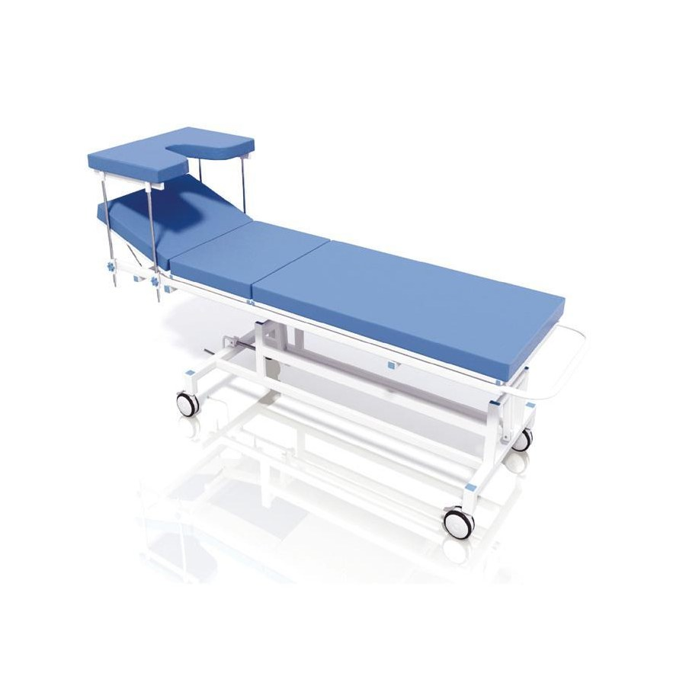

Ложе двух секционное. Стол операционный с механической регулировкой высоты. Угол наклона изголовья регулируется с помощью механической фиксации. Четыре колеса снабжены индивидуальными тормозами. Четыре самоориентирующихся колеса диаметром 125 мм. Ложе изготовлено из поролона толщиной 60 мм сверху обтянутого искусственной

кожей. Каркас выполнен из металлического профиля, покрытого полимерно-порошковым покрытием, наиболее устойчивым к различным дезинфицирующим растворам.

**Технические характеристики.**

|  |  |
| --- | --- |
| Наименование параметров | Значение параметров |
| **1. Габаритные размеры стола мм** |  |
| - длина | 2000 |
| - ширина | 620 |
| - высота | 650-900 |
| **2. Масса стола, кг,** | 64 |

**Комплектность стола перевязочного, универсальный СП-01.**

|  |  |  |  |
| --- | --- | --- | --- |
| **№** | **Наименование** | **Кол-во шт.** | **Цена тенге** |
| **Базовая комплектация** | | | |
| 1 | Стол перевязочный СП-03 | 1 |  |
| 2 | Матрас | 1 |  |
| 3 | Паспорт | 1 |  |
|  | Итого |  | **168 000** |

**Директор Нурмуханов Р.А.**

*Исполнитель: Маженов Руслан*

***Коментариии***

**Исполним в течении 25 календарных дней, в связи с отсутствием ТМЦ на складе.**

**Максумов Ф.Ш.**